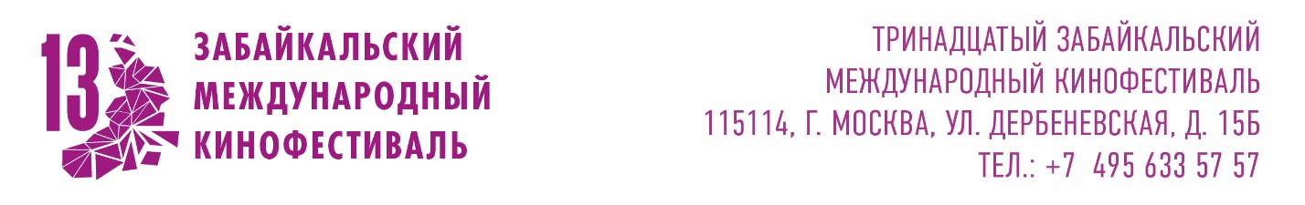
Звезда «Тайн следствия» Анна Ковальчук впервые в Чите с авторской музыкальной программой
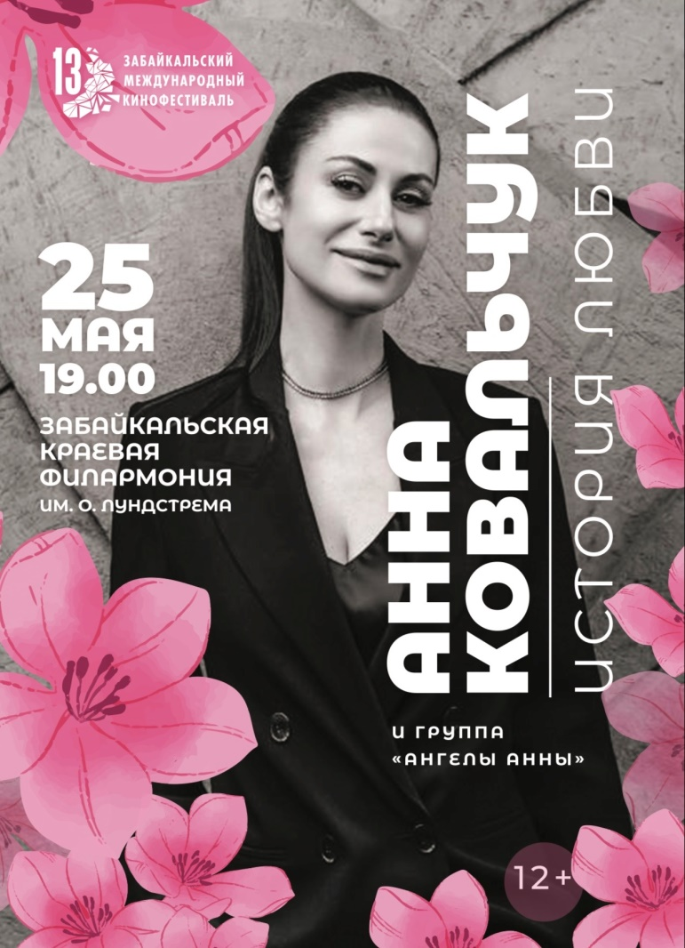
25 мая впервые на сцене Забайкальской краевой филармонии выступит Народная артистка России, звезда культовых сериалов Анна Ковальчук. Концертная программа пройдёт в рамках XIII Забайкальского международного кинофестиваля.

Анна Ковальчук, любимица миллионов зрителей, представит читинцам и гостям города уникальную программу, наполненную магией музыки и искренними историями о любви. Актриса поделится самым сокровенным, расскажет о волшебных и памятных моментах, связанных с профессией, с театром. В исполнении Анны Ковальчук прозвучат знаменитые эстрадные композиции и хиты из любимых кинофильмов. Изысканное звучание рояля, гитары, контрабаса и перкуссии от группы «Ангелы Анны» создадут для зрителей атмосферу незабываемого музыкального путешествия.

Имя Анны Ковальчук хорошо знакомо российскому зрителю по десяткам ярких ролей. Она является обладательницей высшей театральной премии Санкт-Петербурга «Золотой Софит». Всенародную любовь и признание актрисе принесла роль следователя Марии Швецовой в легендарном сериале «Тайны следствия». Миллионы поклонников также знают и любят её работы в качестве Маргариты в нашумевшей экранизации «Мастер и Маргарита», Софьи Фёдоровны Колчак в фильме «Адмиралъ» и княгини Екатерины Дашковой в историческом сериале «Екатерина. Фавориты».

Количество мест в зале ограничено. Билеты на концерт Анны Ковальчук уже доступны к продаже онлайн, а также в кассах Краевой филармонии, Драматического театра и Дома офицеров. Спешите приобрести билеты на одну из самых ожидаемых встреч фестиваля!

XIII Забайкальский международный кинофестиваль пройдёт с 21 по 24 мая 2026 года. Фестиваль является крупнейшим культурным событием, объединяющим кинопоказы, образовательные программы и творческие встречи со звёздами отечественного и мирового кинематографа.

Справка
Генеральный партнёр Забайкальского международного кинофестиваля – Быстринский ГОК
Официальный партнёр Забайкальского международного кинофестиваля – «Удоканская медь»
Президент Кинофестиваля – Народный артист РСФСР Александр Михайлов.
Организатор Забайкальского Международного Кинофестиваля – Ассоциация инициативных граждан по содействию сохранения и развития этнографической культуры Сибири «Забайкальское Землячество».
При поддержке Губернатора и Министерства культуры Забайкальского края, Забайкальского землячества, Фонда развития Забайкалья

